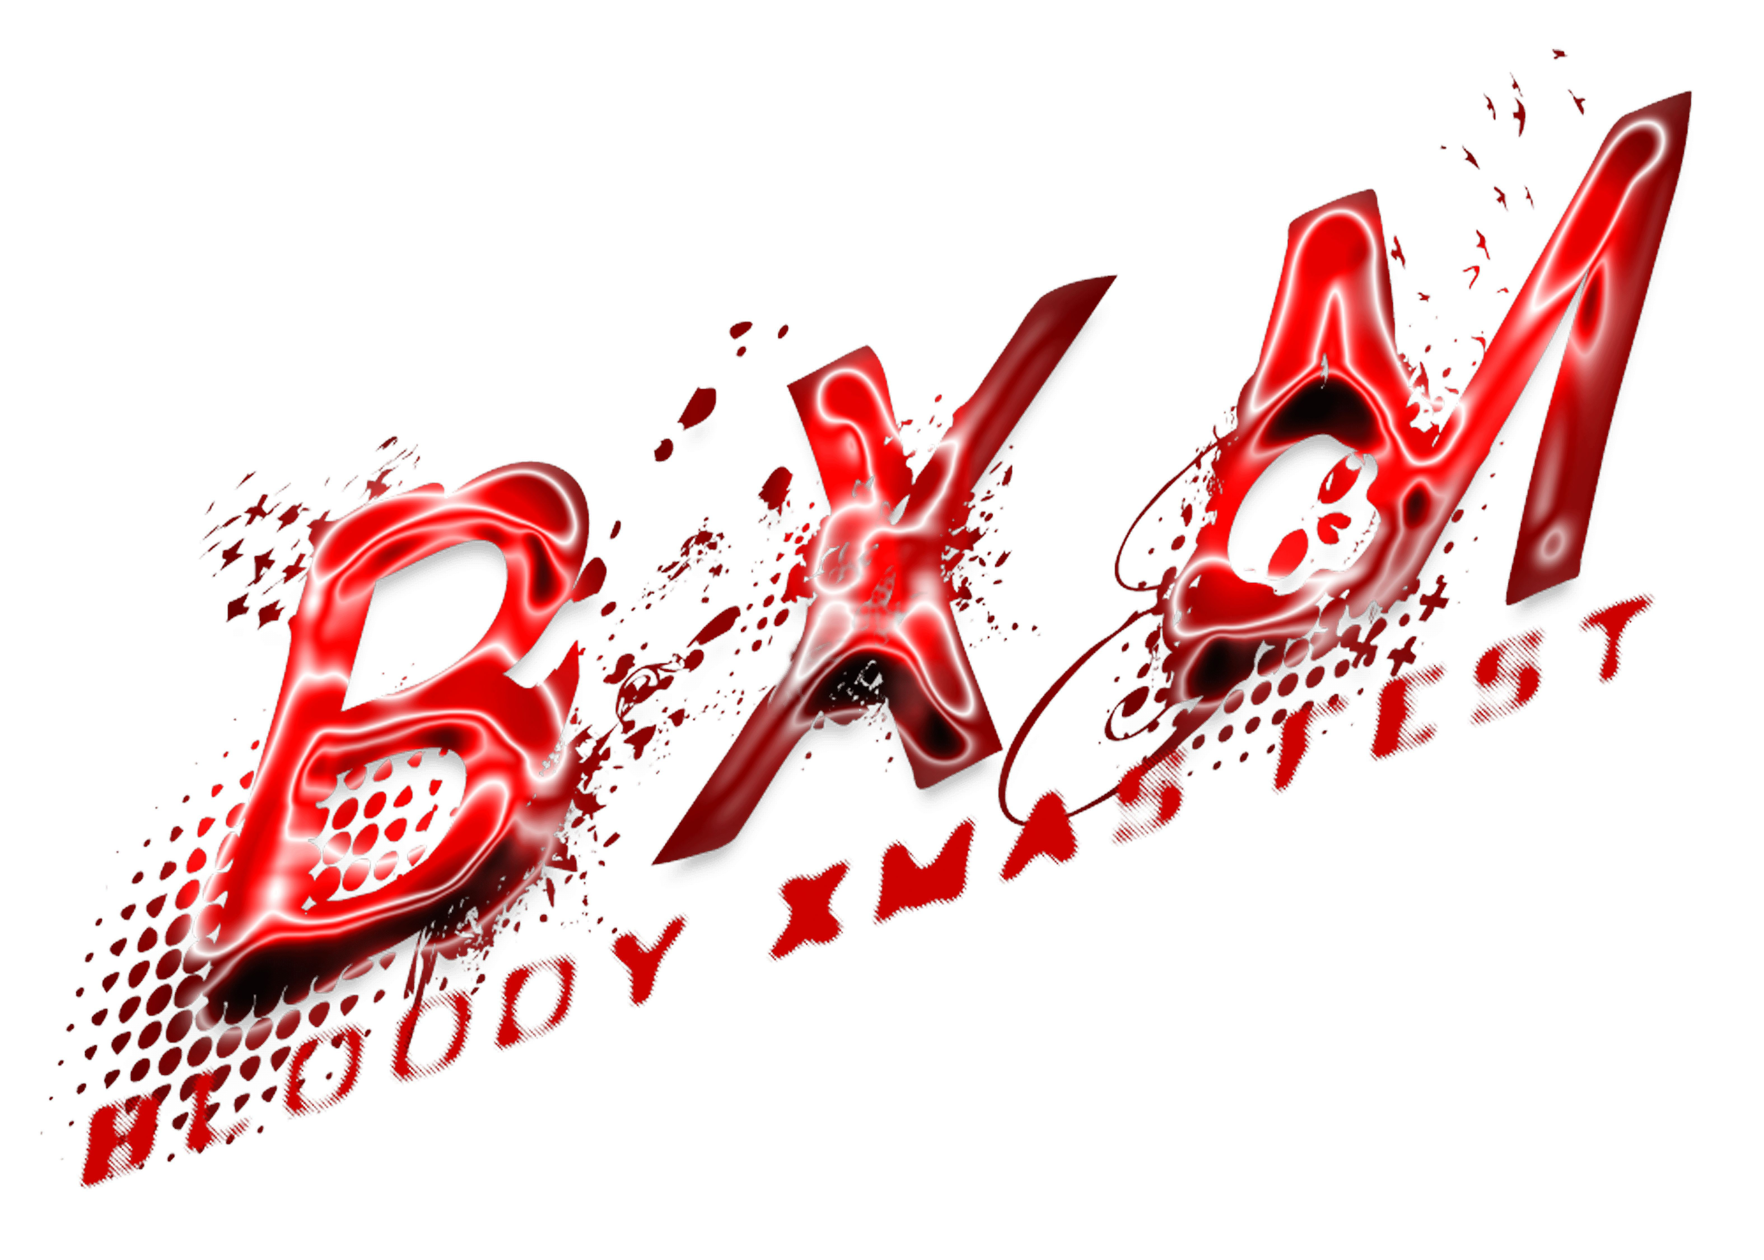  www.bloodyxmas.cz | 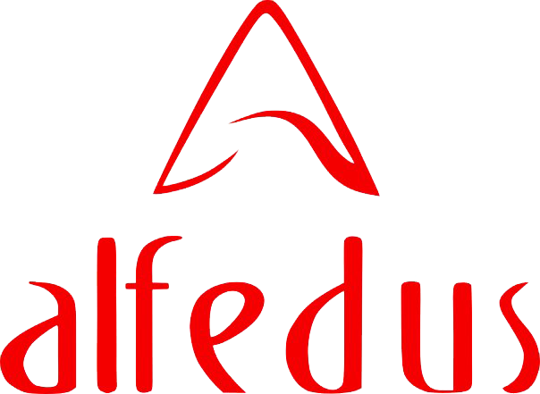  www.alfedus.com |   www.jvc.cz |   www.hotelfantazie.cz

Soutěž hororových filmů na BLOODY XMAS 2014

Soutěž festivalu Bloody Xmas je zaměřena výhradně na krátké amatérské a studentské horory. Festival se uskuteční v hotelu Fantazie v Chotěboři ve dnech 14. – 17. listopadu 2014.

Podmínky pro přijetí filmu do soutěže:
- přihlášený film je buď z roku 2011 nebo novější a není delší než 30 minut
- film nesoutěžil na žádném z předchozích ročníků BXM
- věková hranice pro účast je 15 let, v případě mladších účastníků je nutné potvrzení rodičů (přiložené k přihlášce poštou či ofocené mailem)
- spolu s filmem musí účastník poslat též kompletně vyplněnou přihlášku (viz níže) a jeden obrázek z filmu, pro tiskové materiály (v případě, že účastník film i přihlášku pošle poštou, obrázek musí být poslán mailem a zřetelně označen, z jakého filmu pochází)
- filmy ve formátu *.mp4 spolu s vyplněnou přihláškou posílejte do 30. září 2014 (poštou nebo přes webovou úschovnu)
- každý autor může přihlásit maximálně 2 filmy
- za každý film se může přihlásit pouze jeden autor (režisér, producent)
- organizátoři si vyhrazují právo vyřadit ze soutěže filmy, které nesplní soutěžní podmínky, vymknou se žánru nebo výrazně nedosáhnou odpovídající kvality (video dnes může natáčet každý, ale ne všechno, co je natočeno, lze nazvat filmem…nadšení filmaři se nemusí bát, jenom zkrátka zvažte, co nám posíláte :-)

Adresa pro zasílání filmů:  Alfedus, spol. s r.o/BXM  Hradešínská 36  Praha 10 – Vinohrady  101 00  bxm@alfedus.com  www.bloodyxmas.cz | Místo konání festivalu:  Hotel Fantazie  Riegrova 6  Chotěboř  583 01  www.hotelfantazie.cz

